STW 2 – Voedseltransportwagen

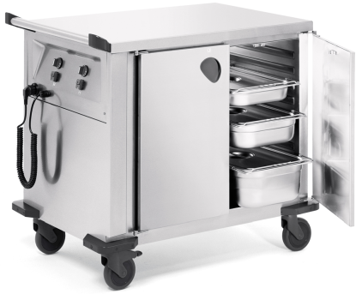

Afmetingen
Lengte: 1009 mm
Breedte: 714 mm
Hoogte: 915 mm
Werkhoogte : 885 mm

Uitvoering
De voedseltransportwagen is geheel vervaardigd uit RVS 18/10. De oppervlakte heeft een micro-finish.
Aan de bedienzijde bevindt zich, verdiept, het bedieningspaneel met een aan/uit schakelaar, controlelampje, spiraalkabel, blinde stekkerdoos en temperatuurregelaar met een traploze instelling per compartiment.
Aan de bedienzijde zijn een RVS veiligheids-duwbeugel met aan de zijkanten kunststof (polyamide) stoothoeken, die de schakelaars beschermt.
De wagen is verrijdbaar d.m.v. corrosievrije kunststof wielen (2 Bokwielen en 2 zwenkwielen met rem 125 mm ø). Massieve stoothoeken van kunststof (polyethyleen) op alle vier hoeken beschermen tegen beschadiging.

Wagenkorpus
De wagen is dubbelwandig en geïsoleerd.
In de onderbouw zijn ingebouwd:

- twee verwarmde, naadloos, onafhankelijk van elkaar verwarmbare en regelbare compartimenten Elk compartiment heeft 9 paar diepgetrokken geleidingen op een afstand van 57,5 mm,geschikt voor GN-bakken (max. GN 1/1). De hoogte van het compartiment bedraagt 588 mm. De draaideuren zijn dubbelwandig und geïsoleerd en 270° draaibaar.

Accessoires
- omlopende stootlijst uit kunststof (Polyethyleen)
- Imperiaal, 3-zijdig of omlopend
- Elektronische temperatuurregeling met display
- Andere wieluitvoeringen : zie algemene prijslijst
- Trekdissel links of rechts

Technische gegevens
Materiaal: RVS 18/10
Gewicht: 68,5 kg
Capaciteit: 2 verwarmde compartimenten
Compartimenten: voor elk 9 x GN1/1 met 9 paar geleidingen (afstand 57,5mm) Hygieneuitvoering H1
temperatuur van +30°C tot +85°C regelbaar
Aansluiting: 220-240V / 50Hz / 1,0 kW

Bijzonderheden

- CE-konform
- De compartimenten kunnen elk apart verwarmd en geregeld worden
- Compartimenten in hygiëneuitvoering H1
- volgens DIN 18867, deel 7
- Spuitwaterbestendig IPX 5

Fabrikaat:

Fabrikant: B.PRO
Model: STW 2
Bestelnr.: 572 159

